**心导教育实习老师初中物理笔试试题（A卷）**

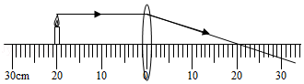1．蜡烛放在如图所示位置，通过凸透镜成倒立、缩小的像，小红画了图中的光路，下列说法正确的是（　　）

A．小红画的光路是正确的 B．蜡烛通过透镜成的是虚像

C．透镜的焦距小于10cm D．透镜的焦距大于20cm

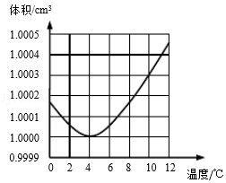2．如图是标准大气压下，质量为1g的某液体的体积﹣温度图，以下说法正确的是（　　）

A．4℃时，液体密度最小

B．温度升高，液体密度不变

C．1℃时液体的体积比5℃时的大

D．由1℃升高到8℃，液体体积一直变大

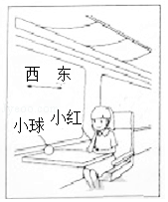3．图中小球相对于水平桌面静止。小红通过观察，作出如下判断。正确的是（　　）

A．窗外另一列车相对她不动，则她坐的车一定是对地静止的

B．窗外另一列车相对她向东行驶，则她坐的车一定对地向西行驶

C．小球突然“自动”向东滚动，则她坐的车一定向西启动

D．小球突然“自动”滚动，则她坐的车运动状态一定发生了改变

4．如图所示，OQ是水平地面，物体在水平拉力作用下从O匀速直线运动到Q，OP段拉力F1为300N，F1做的功为W1，功率为P1；PQ段拉力F2为200N，F2做的功为W2，功率为P2．则（　　）

菁优网：http://www.jyeoo.comA．W1＞W2 B．W1＜W2

C．P1＞P2 D．P1＜P2

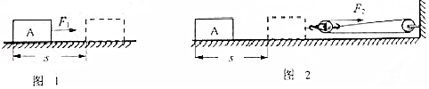5．图1中力F1水平拉动重为G的物体A在水平路面匀速移动了s．改用滑轮组拉动A在同一路面匀速移动了s，拉力为F2（如图2）．此过程滑轮组（　　）

A．总功为F2s B．额外功为F1s

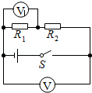C．机械效率为菁优网-jyeoo D．额外功为3F2s﹣F1s

6．如图电路中R1＞R2，电压表V的示数为6V，电压表V1的示数（　　）

A．等于6V B．大于3V

C．等于3V D．小于3V

7．（1）如图1所示，赤道表面地磁感线与水平地面平行指向北方，导线与能测微弱电流的电流表组成闭合电路，下列哪种操作可让电流表指针摆动？

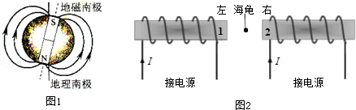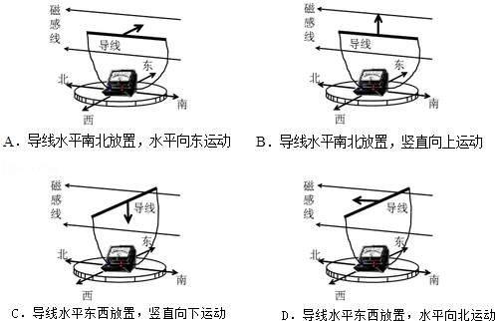

（2）科学家猜测，A地海龟在春季是利用地磁场（如图1）向南返回出生地，以下为相关研究。

①春季A地某屏蔽磁场的实验室，无磁场环境下海龟无固定游向，把海龟置于模拟地磁场中（用图2简化示意），图中1为磁体N极，2为磁体　 　极，按科学家猜测，海龟应向　 　游动（选填“左”、“右”）。

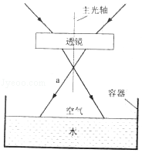②地磁场在缓慢变化，科学家每年记录海龟出生地筑巢地点移动的方向，并追踪地磁场的微小移动方向，发现　 　，现象符合猜测。

8．两条光线通过透镜的光路如图所示：

（1）该透镜是　 　透镜（选填“凹”、“凸”）。

（2）光线a射向水面在图中①画出a的反射光线；②大致画出a进入水中的折射光线；③标示出反射角r1和折射角r2。

（3）逐渐往容器中加水，光线a在容器底形成的光斑会　 　（选填“左移”“右移”、不动”）。

9．某比赛，两选手分别用六根完全相同的长方体木条搭建了甲、乙两木筏。如图1所示，两木筏静止在水面。

（1）以点代替木筏，在方框内（图2）画出甲木筏的受力示意图。

（2）甲木筏的质量为100kg，底面积为2m2，求甲木筏浸入水中的深度。（ρ水=1.0×103kg/m3，g=10N/kg）

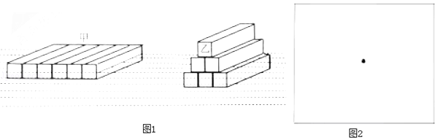（3）甲木筏所受浮力　 　乙木筏所受浮力（选填“＞”“=”“＜”）．写出你的分析过程。

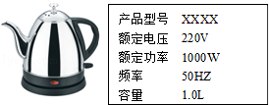10．如图是家用电热壶及铭牌，假设电热壶电阻丝电阻不变，水的比热容c水=4.2×103J/（kg•℃），水的密度ρ水=1.0×103kg/m3．求：

（1）电热壶电阻丝的电阻。

（2）不考虑热损失，电热壶正常工作时，把1L水从20℃加热到100℃所需要的时间。（3）当电压为198V时，电热壶的实际功率。

**心导教育实习老师初中物理笔试试题（B卷）**

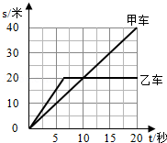1．如图是甲、乙两辆同时从同一地点出发的小车的s﹣t图象，由图象可知（　　）

A．7～20秒钟乙车做匀速直线运动

B．在0～5秒时间内，乙车的速度比甲车的速度大

C．第10秒钟时，甲、乙两车速度相同

D．经过5秒钟，甲车通过的路程比乙车大

2．物质M通过吸、放热，出现三种不同物态，如图所示，甲、乙、丙物态依次为（　　）

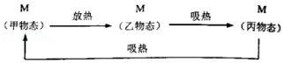

A．固、液、气 B．气、液、固 C．气、固、液 D．液、固、气

3．实验室备有甲、乙、丙三个凸透镜，三个实验小组分别用这三个凸透镜探究凸透镜成像规律，实验时，当蜡烛到透镜的距离都为12cm时，甲、乙、丙三透镜分别成缩小的实像、放大的虚像、放大的实像，则这三个透镜的焦距f甲、f乙、f丙的大小关系为（　　）

A．f甲＞f乙＞f丙 B．f乙＞f丙＞f甲 C．f乙＞f甲＞f丙 D．f丙＞f乙＞f甲

4．如图1所示，静止时U型管两液面相平，下列选项包含图2中所有合理情形的是（　　）

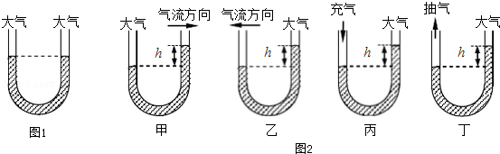

A．乙、丁 B．甲、丙 C．乙、丙 D．甲、丁

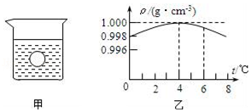5．如图甲所示，烧杯里盛有6℃的水，小球在水中恰好悬浮。经研究发现，水的密度随温度的变化如图乙所示。现在烧杯四周放上大量的冰块，在烧杯内水的温度下降到0℃的过程中，假设小球的体积始终不变，关于小球的浮沉情况判断正确的是（　　）

A．先下沉然后上浮 B．先上浮然后下沉

C．浮力变小，一直下沉 D．浮力变大，一直上浮

6．如图所示，对于图片中所描述的物理过程，下列分析中正确的是（　　）

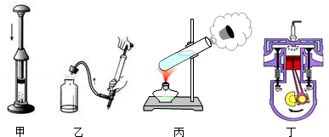A．图甲，厚玻璃内的空气被压缩时，空气的内能减少

B．图乙，瓶子内的空气推动塞子跳起时，空气的内能增大

C．图丙，试管内的水蒸气推动了塞子冲出时，水蒸气的内能减少

D．图丁，汽缸内的气体推动活塞向下运动时，气体的内能增大

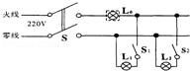7．如图是新安装的照明电路，已知两个并联灯泡的灯头接线存在一处故障。小明学电工的检修方法，在保险丝处接入一个“220V、40W”的灯泡。当只闭合S、S1时，L0和L1都呈暗红色；当只闭合S、S2时，L0正常发光，L2不发光。由此可以确定（　　）

A．L1灯头断路 B．L2灯头短路

C．L1灯头短路 D．L2灯头断路

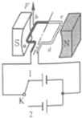8．如图所示，线圈abcd位于磁场中，K与1接通时，ab段导线受磁场力F的方向向上；当K改为与2接通时，ab段导线受磁场力（　　）

A．方向向下

B．方向向上

C．为零，因为电源反接 D．为零，因为电路一定是断路

9．一个箱子重为100N，放在水平面上，受6N的水平推力，箱子未动，这时箱子受到的摩擦力　 　（选填“大于”、“等于”或“小于”）6N．当水平推力增大到10N时，箱子恰好做匀速直线运动。当水平推力增大到20N时，箱子受到的摩擦力为　 　N。

10．利用如图所示的电路可测量未知电阻Rx的阻值，其中R为已知电阻。

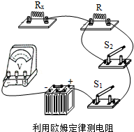

（1）请将电压表连入电路，使电路完整。

（2）当开关S1、S2闭合时，电压表示数U1=6V；当开关S1闭合、S2断开时，电压表示数U2=4V．已知R=10Ω，则电源电压U=　 　V，Rx=　 　Ω。

（3）实验中若由于某个元件出现故障（短路或断路），导致电压表的示数U1=U2=6V，则该元件及故障可能是　 　。

**心导教育实习老师初中物理笔试试题（C卷）**

1．光的色散说明白光是一种复色光，棱镜对不同色光的偏折程度不同，其中对红光的偏折程度最小，对紫光的偏折程度最大。图中能正确表示白光通过三棱镜发生色散的是（　　）

A．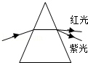 B．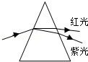 C．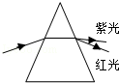 D．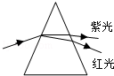

2．规格相同的瓶装了不同的液体，放在横梁已平衡的天平上，如图所示，则（　　）

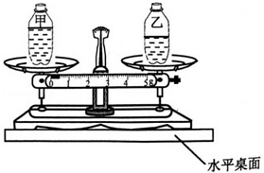A．甲瓶液体质量较大

B．乙瓶液体质量较大

C．乙瓶液体密度较大

D．两瓶液体密度相等

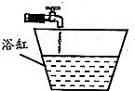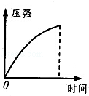3．如图，往浴缸中匀速注水直至注满，下列表示此过程中浴缸底部受到水的压强随时间变化的曲线，其中合理的是（　　）

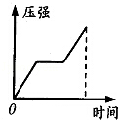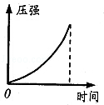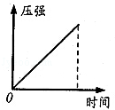

1. B． C． D．

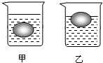4．小明将同一个鸡蛋先后放入如图所示的甲、乙两杯盐水中，盐水密度分别为ρ甲、ρ乙，鸡蛋所受浮力分别为F甲、F乙，则下列关系正确的是（　　）

A．ρ甲＞ρ乙 F甲＞F乙 B．ρ甲＜ρ乙 F甲＜F乙

C．ρ甲＞ρ乙 F甲=F乙 D．ρ甲＜ρ乙 F甲=F乙

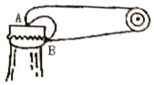5．如图所示，用起子开启瓶盖时，起子可看作是（　　）

A．以A为支点的费力杠杆 B．以A为支点的省力杠杆

C．以B为支点的费力杠杆 D．以B为支点的省力杠杆

6．现代社会倡导文明出行，某班同学对十字路口人行横道的红、绿交通信号灯进行了观察，画出了如图所示的控制人行红、绿灯的电路图，你认为可行的是（　　）

A．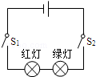 B．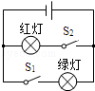 C．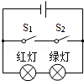 D．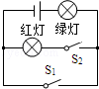

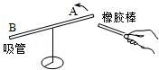7．把餐巾纸摩擦过的塑料吸管放在支架上，吸管能在水平面自由转动，如图所示，手持带负电的橡胶棒，靠近吸管A端，A端会远离橡胶棒，实验中（　　）

A．吸管不带电

B．吸管带正电

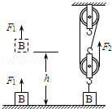C．摩擦时，吸管得到电子

D．与吸管摩擦的餐巾纸一直不带电

8．如图所示，手用F1的力直接将物体B匀速提升h，F1做功为300J；若借助滑轮组把B匀速提升相同高度，滑轮组机械效率是30%，则F2做功为　 　J。

9．如图1所示，使线圈位于两磁极间

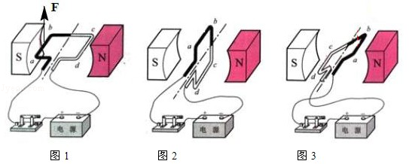

（1）通电后，图1中ab 段导线的电流方向是　 　 （选择“由a 到b”、“由b 到a”）．图1中ab 段导线受磁场力的方向向上，用箭头标示出图3中ab 段导线所受磁场力的方向。

（2）线圈转过图2所示位置，用　 　 的办法可使线圈靠磁场力继续顺时针转动至少半圈。

（3）若把图2中的电源换为电阻，快速转动线圈，电阻发热。此过程机械能先转化为　 　 能再转化为　 　 能。

10．测得某白炽灯在不同电压下的电功率如下表：

|  |  |  |
| --- | --- | --- |
| 数据序号 | 灯两端电压U/V | 灯的电功率P/W |
| 1 | 220 | 40 |
| 2 | 110 | 12.1 |

（1）灯两端电压为220V时，灯的电阻为多少？

（2）灯两端电压为110V时，通过灯的电流为多少？通电100s灯消耗的电能是多少？

**心导教育实习老师初中物理笔试试题（D卷）**

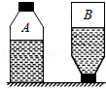1．将未装满水且密闭的矿泉水瓶，先正立放置在水平桌面上，再倒立放置。如图所示，两次放置时，水对瓶底和瓶盖的压强分别为PA和PB，水对瓶底和瓶盖的压力分别为FA和FB，则（　　）

A．pA＞pB FA＞FB B．pA＜pB FA=FB

C．pA＜pB FA＞FB D．pA=pB FA＜FB

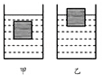2．水平桌面上放有甲、乙两个盛水的容器，现把两个形状和体积都相同的物体分别放入两容器中，当物体静止时，两容器中液面刚好相平，如图所示，下列说法正确的是（　　）

A．两物体受到的浮力相等 B．两容器底部所受液体压强相等

C．两物体的质量相等 D．乙容器中物体密度较大

3．如图，我国空中加油机正在给歼10战斗机加油。加油过程中，若战斗机的高度和速度不变，则战斗机的（　　）

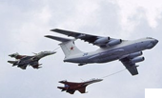A．动能增加，势能减小，机械能不变

B．动能不变，势能不变，机械能不变

C．动能减小，势能不变，机械能减小

D．动能增加，势能增加，机械能增加

4．甲、乙两杯水温度各为40℃、80℃，下列说法正确的是（　　）

A．只有加热才能使水升温 B．甲杯中水的内能一定比乙杯中的小

C．乙杯中水的温度降低，水的内能一定减小 D．甲杯中的水分子运动一定比乙杯中的剧烈

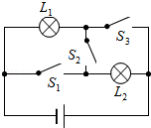5．如图所示的电路，下列判断正确的是（　　）

A．闭合开关S1、S3，断开开关S2时，灯L1、L2串联

B．闭合开关S2，断开开关Sl、S3时，灯L1、L2并联

C．闭合开关S1、S2，断开开关S3时，灯L1亮、L2不亮

D．同时闭合开关S1、S2、S3时，电源短路

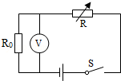6．如图是一个环境温度监控电路原理图。电源电压不变，R0为定值电阻，R是用半导体材料制成的热敏电阻，其电阻值会随温度的升高而变小。闭合开关S，则下列说法正确的是（　　）

A．若环境温度升高，R的阻值变大 B．若环境温度升高，电压表示数变大

C．若环境温度降低，通过R电流变大 D．若环境温度降低，通过R0电流变大

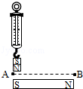7．如图所示，在水平地面上的磁体上方，有挂在弹簧测力计上的小磁体（下部N极）．小辉提着弹簧测力计向右缓慢移动，挂在弹簧测力计上的小磁体下端，沿图示水平路线从A缓慢移到B．则图乙中能反映弹簧测力计示数F随位置变化的是（　　）

A．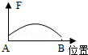 B．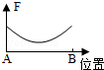 C．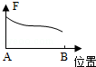 D．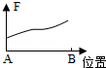

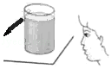8．如图所示，小刚透过装水的圆柱形杯子观察铅笔。手中铅笔的笔尖原来朝左的，可他看到的像却是笔尖朝右，则他看到的是铅笔的　 　（选填“实”或“虚”）像，这是因为杯子和水起到了凸透镜的作用，（选填“近”或“远”）　 　视眼镜用的就是这种透镜。若将铅笔继续　 　（选填“靠近”或“远离”）杯子，他所看到的像将会变成笔尖朝左。

9．小明用图中的动滑轮匀速拉动水平地面上的物体A，测出A移动的距离s、水平拉力F和A的重力G。

（1）以上条件能否求出此时滑轮的机械效率η？　 　，如果能，写出η的表达式；如果条件不足，写出还需补充的物理量的测量步骤和符号，并写出η的表达式　 　（η用题目已知及补充的物理量符号表示）

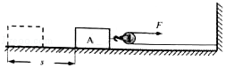（2）若A在10s内运动了4m，A的速度为　 　。

10．在“测酸奶密度”的实验中，

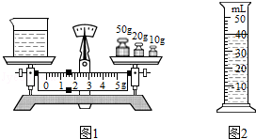

（1）小明的实验方案：用天平和量筒测密度。

①他用已调节好的天平测得空烧杯的质量m0为37.4g；接着把酸奶倒入烧杯中，测得烧杯和酸奶的总质量m1，如图1所示m1=　 　g；然后把烧杯中的酸奶倒人量筒中，如图2所示，V奶=　 　cm3；则酸奶的密度ρ=　 　g/cm3。

②在交流讨论中，小雨同学认为小明测得的酸奶密度值偏大。其原因是

（2）小雨的实验方案：巧妙地利用天平、小玻璃瓶（有盖）和水测酸奶密度。

请你简要写出小雨的实验过程和酸奶密度的计算表达式（用测量的物理量符号表示）．　 　。